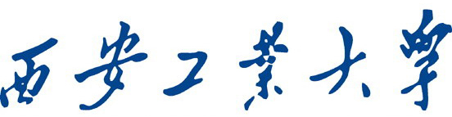

XI`AN TECHNOLOGICAL UNIVERSITY

实验报告

课程名称 软件体系结构

专 业： 软件工程

班 级： 17060208

姓 名： 郑宇东

学 号： 17060208122

报告名称：关于设计滴滴打车的研究分析

**关于设计滴滴打车的流程分析**

1. **可行性分析：**

滴滴出行是涵盖出租车，专车、 滴滴打车、 顺风车、代驾及 大巴、货运等多项业务在内的一站式出行平台，2015年9月9日由“滴滴打车”更名而来。

随着社会的日益进步，人们地出行方式变得日益重要。滴滴打车的开发方向是非常正确的，有着特别大的受众。在经济效益上可以取得很大的收益，满足了人民日益提高的生活水平，给广大群众提供了特别大的便利。是一个非常值得研究开发的方向。

**2.软件体系结构**：

**（1）三层体系结构：**

客户层（client tier） 用户接口和用户请求的发出地，典型应用是网络浏览器和胖客户（如Java程序）

服务器层（server tier） 典型应用是Web服务器和运行业务代码的应用程序服务器

数据层（data tier） 典型应用是关系型数据库和其他后端（back-end）数据资源, 如 Oracle和SAP、 R/3等

三层体系结构中，客户（请求信息）、程序（处理请求）和数据（被操作）被物理地隔离。三层结构是个更灵活的体系结构，它把显示逻辑从业务逻辑中分离出来，这就意味着业务代码是独立的，可以不关心怎样显示和在哪里显示。业务逻辑层处于中间层，不需要关心由哪种类型的客户来显示数据，也可以与后端系统保持相对独立性，有利于系统扩展。三层结构具有更好的移植性，可以跨不同类型的平台工作，允许用户请求在多个服务器间进行负载平衡。三层结构中安全性也更易于实现，因为应用程序已经同客户隔离。应用程序服务器是三层/多层体系结构的组成部分，应用程序服务器位于中间层。

滴滴打车可采用经典的三层体系结构，客户端将用户的请求发送，服务器接收客户端发送的请求，基于数据库的操作，把用户和开发商联系在一起，迅速高效的处理用户的各种请求。

**（2）软件体系结构的建模研究：**

（1）结构模型

以滴滴打车的体系结构的构件、连接件和其他概念来刻画出滴滴的整个结构，通过结构来反映滴滴的重要语义内容，包括系统的配置、约束、隐含的假设条件、风格、性质。

（2）过程模型

研究滴滴打车整个的步骤和过程。使之整个过程更加清晰和立体

（3）功能模型

由一组功能构件按层次组成，下层向上层提供服务。是一种特殊的框架模型，把滴滴打车每一层的细节，实现罗列。

**3.需求分析：**

**1．功能性需求：**

实现GPS定位系统，实现用户与司机，平台三方的联系，满足高效的信息传达，满足不同用户的不同选择，满足不同操作系统的跨平台应用。

1. **非功能性需求：**

**1、安全因素**

高高兴兴出门，平平安安回家，出门在外安全第一。相比的士的正规注册和管理，滴滴的私家车难免让人担心。必须保证用户安全问题

**2、管理问题**

专车的注册比较简单，可以在网上走完全部流程，需要实现和交通系统的对接，即确认用户上传的驾驶证、行驶证的真伪，未经验证的车辆不可以接单并实现分成。同时，当次乘车是无法立即获取发票。

**3、政策原因**

目前专车运营模式需要得到官方认可，部分城市明确专车运营是不合法的。在国内，政策环境是商业运作需要重点考虑的因素。

我给专车软件的定义是:面向小众用户，提供的高端的个性化的打车服务，属于“定制化的打车服务”。专车的需求一定是存在的，但同时受政策的影响明显，我觉得未来可能会有专门的专车公司（或者从出租车中分离）来做固定的高端市场，而不是以私家车的形式。

**3．设计约束：**

满足安卓苹果等不同系统的下载及应用。

**4.概要设计：**

1. 总述：  
   基于需求分析，完成一个打车系统的实现。  
   2、总体设计：  
    <1>采用结构：

客户机/服务器结构

客户机/服务器结构是一种分布与集中相互结合的结构，系统依靠网络被分布在许多台不同的计算机上，但通过其中的服务器计算机提供集中式服务。提供视频信息和图片信息的多用户超文本应用系统，系统中有多个服务器，能够分别提供不同的信息服务。其中，视频服务器提供视频数据服务，传送的数据需要快速同步，但分辨率相对较低；图片服务器提供图片数据服务，数据需要以高分辨率发送；目录服务器则提供目录查询服务，能够支持各种查询，并 能够与超文本信息进行链接。 与集中式结构中的无智能终端不同，客户机/服务器结构中的客户机是具有智能的，需要 安装客户程序，并需要通过客户程序访问服务器。例如图的诸多客户机，它们可以通过一个用户界面客户程序对服务器进行访问，并可以通过这个用户界面程序显示从服务器返回的 图片或视频信息。 在客户机/服务器结构中，客户机是主动的，它主动地向服务器提出服务请求；而服务器 则是被动的，它被动地接受来自客户机的请求。一般说来，客户机在向服务器提出服务请求之 前，需要事先知道服务器的地址与服务；但服务器却不需要事先知道客户机的地址，而是根据 客户机主动提供的地址向客户机提供相应的服务。

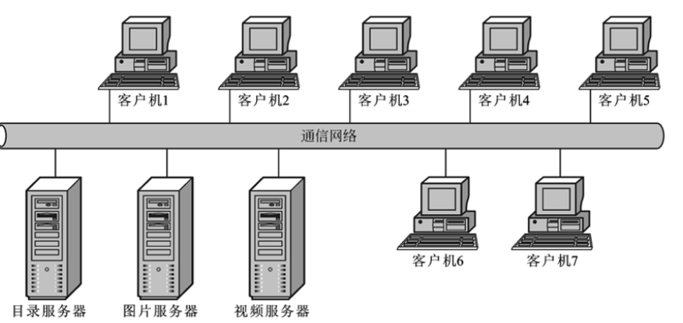

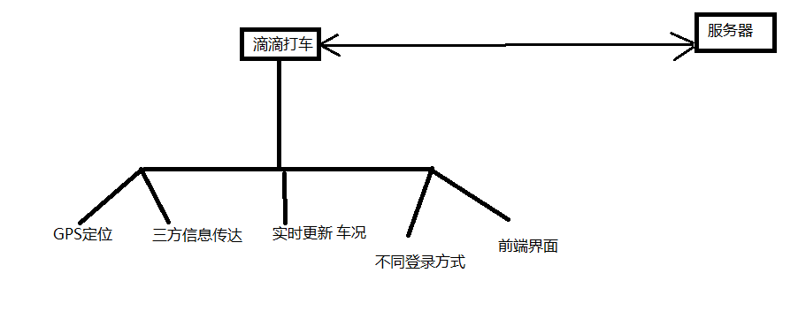

3、外部接口：

满足不同的登录方式。  
  
4、模块设计:

满足模块的独立性，降低耦合程度，提高内聚程度。

实现本地数据库与客户端的连接，用户的信息保存在本地数据库中。

实现用户类，用户类可继承不同接口与父类。

实现不同接口满足用户的不同需求，类如实现GPS定位，实现在线车俩不同情况

实现服务器，满足用户的访问。

5、数据结构：

采用HashMap的存储结构，实现用户请求的快速访问。

用户信息保存在服务器端，缓存信息保存在用户本地内存中。  
6、容灾设计：

采用高内存的云服务器，防止系统出现崩溃。  
7、监控设计：

运行模块组合、控制、时间；（可选）  
8、用户界面设计：

实现高效率，简单整洁的界面，满足用户体验。  
9、安全设计：

关于用户的信息安全，采用密文传输。保证登录用户信息不被黑客盗取。  
10、其它设计：

要求人性化设计。

11、制定规范：

采用跨平台的java语言设计，语言设计满足阿里巴巴编码规范。